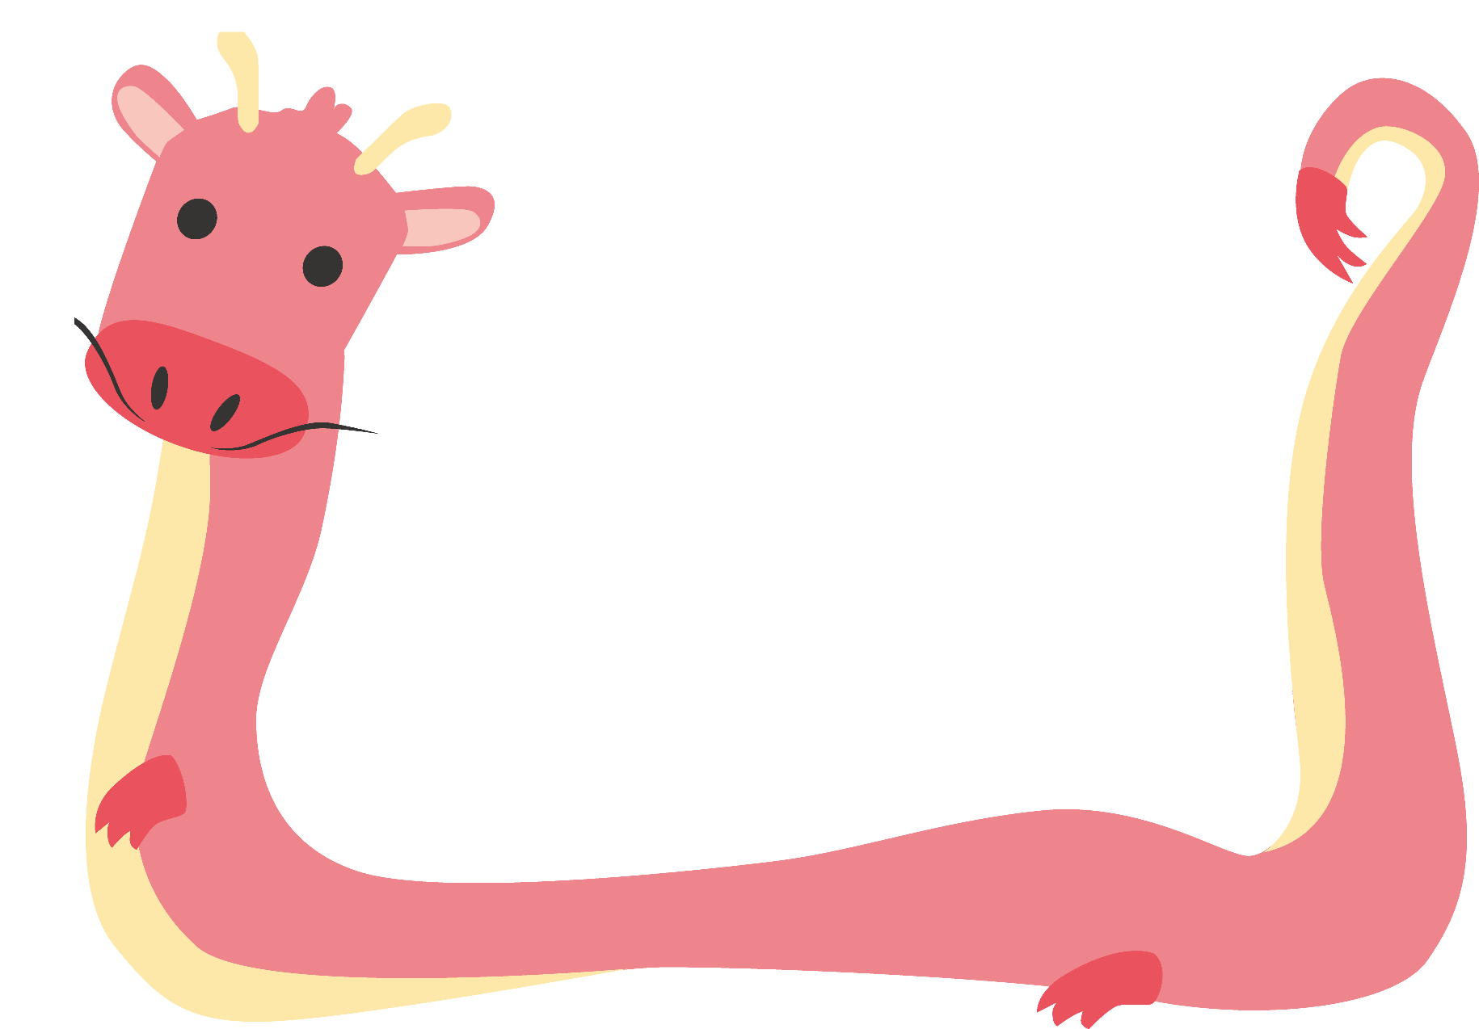

月

1

**成人の日**

**振替休日 (元旦)**

**元日**

**日**

**月**

**火**

**水**

**木**

**金**

**土**

**15**

**16**

**17**

**18**

**19**

**20**

**21**

**29**

**30**

**31**

**22**

**23**

**24**

**25**

**26**

**27**

**28**

**8**

**9**

**10**

**11**

**12**

**13**

**14**

**1**

**2**

**3**

**4**

**5**

**6**

**7**

2012



月

2

**日**

**月**

**火**

**水**

**木**

**金**

**土**

**建国記念の日**

**26**

**27**

**28**

**29**

**19**

**20**

**21**

**22**

**23**

**24**

**25**

**12**

**13**

**14**

**15**

**16**

**17**

**18**

**5**

**6**

**7**

**8**

**9**

**10**

**11**

**1**

**2**

**3**

**4**

2012



月

3

**日**

**月**

**火**

**水**

**木**

**金**

**土**

**春分の日**

**11**

**12**

**13**

**14**

**15**

**16**

**17**

**25**

**26**

**27**

**28**

**29**

**30**

**31**

**18**

**19**

**20**

**21**

**22**

**23**

**24**

**4**

**5**

**6**

**7**

**8**

**9**

**10**

**1**

**2**

**3**

2012



月

4

**振替休日 (昭和の日)**

**日**

**月**

**火**

**水**

**木**

**金**

**土**

**昭和の日**

**15**

**16**

**17**

**18**

**19**

**20**

**21**

**29**

**30**

**22**

**23**

**24**

**25**

**26**

**27**

**28**

**8**

**9**

**10**

**11**

**12**

**13**

**14**

**1**

**2**

**3**

**4**

**5**

**6**

**7**

2012

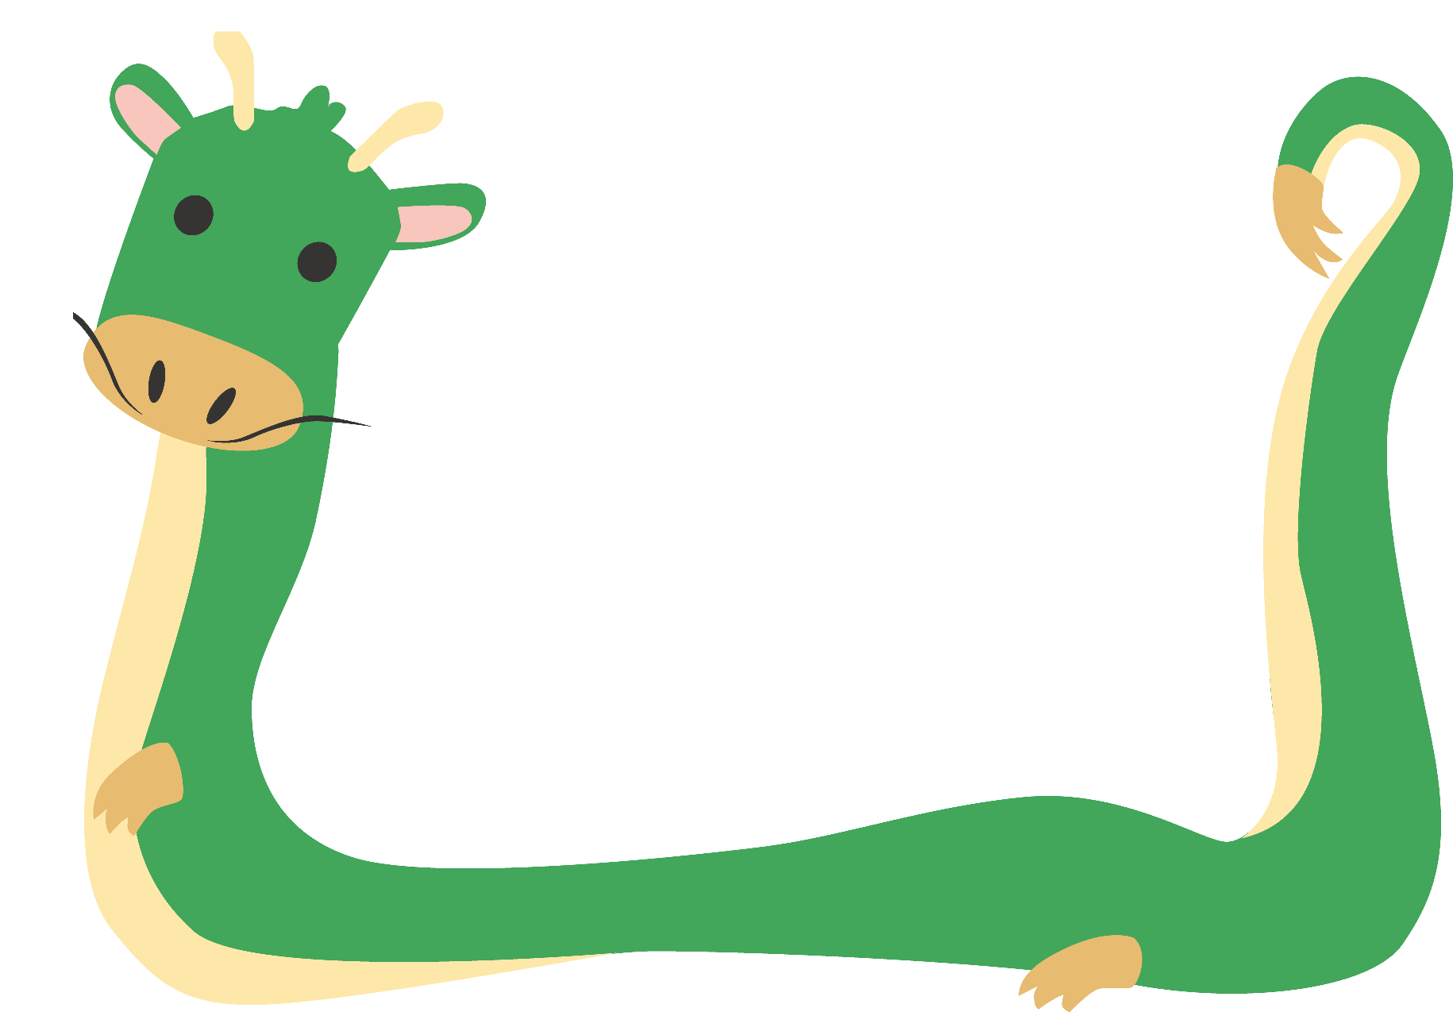

月

5

**みどりの日**

**憲法記念日**

**日**

**月**

**火**

**水**

**木**

**金**

**土**

**こどもの日**

**27**

**28**

**29**

**30**

**31**

**20**

**21**

**22**

**23**

**24**

**25**

**26**

**13**

**14**

**15**

**16**

**17**

**18**

**19**

**6**

**7**

**8**

**9**

**10**

**11**

**12**

**1**

**2**

**3**

**4**

**5**

2012



月

6

**日**

**月**

**火**

**水**

**木**

**金**

**土**

**10**

**11**

**12**

**13**

**14**

**15**

**16**

**24**

**25**

**26**

**27**

**28**

**29**

**30**

**17**

**18**

**19**

**20**

**21**

**22**

**23**

**3**

**4**

**5**

**6**

**7**

**8**

**9**

**1**

**2**

2012



月

7

**日**

**月**

**火**

**水**

**木**

**金**

**土**

**海の日**

**15**

**16**

**17**

**18**

**19**

**20**

**21**

**29**

**30**

**31**

**22**

**23**

**24**

**25**

**26**

**27**

**28**

**8**

**9**

**10**

**11**

**12**

**13**

**14**

**1**

**2**

**3**

**4**

**5**

**6**

**7**

2012



月

8

**日**

**月**

**火**

**水**

**木**

**金**

**土**

**12**

**13**

**14**

**15**

**16**

**17**

**18**

**5**

**6**

**7**

**8**

**9**

**10**

**11**

**1**

**2**

**3**

**4**

**26**

**27**

**28**

**29**

**30**

**31**

**19**

**20**

**21**

**22**

**23**

**24**

**25**

2012



月

9

**日**

**月**

**火**

**水**

**木**

**金**

**土**

**秋分の日**

**敬老の日**

**30**

**23**

**29**

**28**

**27**

**26**

**25**

**24**

**9**

**10**

**11**

**12**

**13**

**14**

**15**

**16**

**17**

**18**

**19**

**20**

**21**

**22**

**2**

**3**

**4**

**5**

**6**

**7**

**8**

**1**

2012



月

10

**日**

**月**

**火**

**水**

**木**

**金**

**土**

**体育の日**

**14**

**15**

**16**

**17**

**18**

**19**

**20**

**28**

**29**

**30**

**31**

**21**

**22**

**23**

**24**

**25**

**26**

**27**

**7**

**8**

**9**

**10**

**11**

**12**

**13**

**1**

**2**

**3**

**4**

**5**

**6**

2012



月

11

**日**

**月**

**火**

**水**

**木**

**金**

**土**

**勤労感謝の日**

**文化の日**

**25**

**26**

**27**

**28**

**29**

**30**

**18**

**19**

**20**

**21**

**22**

**23**

**24**

**11**

**12**

**13**

**14**

**15**

**16**

**17**

**4**

**5**

**6**

**7**

**8**

**9**

**10**

**1**

**2**

**3**

2012



**振替休日**

月

12

**(天皇誕生日)**

**31**

**24**

**30**

**23**

**29**

**28**

**27**

**26**

**25**

**天皇誕生日**

**9**

**10**

**11**

**12**

**13**

**14**

**15**

**日**

**月**

**火**

**水**

**木**

**金**

**土**

**16**

**17**

**18**

**19**

**20**

**21**

**22**

**2**

**3**

**4**

**5**

**6**

**7**

**8**

**1**

2012